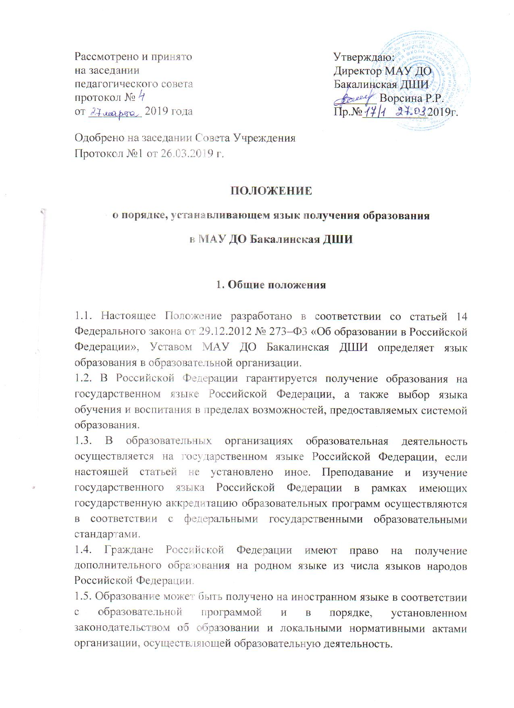

1.6. Язык, языки образования определяются локальными нормативными актами организации, осуществляющей образовательную деятельность по реализуемым ею образовательным программам, в соответствии с законодательством Российской Федерации.

**2. Язык получения образования**

2.1. В МАУ ДО Бакалинская ДШИ образовательная деятельность осуществляется на государственном языке Российской Федерации – русском.

2.2. Иностранные граждане и лица без гражданства все документы представляют в школу на русском языке или вместе с заверенным в установленном порядке переводом на русский язык.

2.3. Граждане Российской Федерации, иностранные граждане и лица без гражданства получают образование по дополнительным общеобразовательным предпрофессиональным и общеразвивающим программам в МАУ ДО Бакалинская ДШИ на русском языке.

